NHẬT KÝ THU
- Giới thiệu: In chi tiết chứng từ thu tiền trong kỳ
- Hướng dẫn: Xem thêm Hướng dẫn in báo cáo.
- Hình chụp
- Giao diện tùy chọn trước khi in
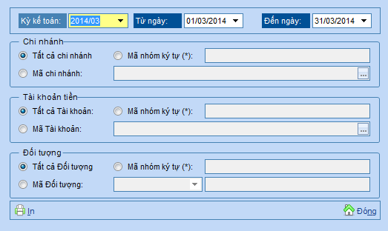
- Mẫu in
